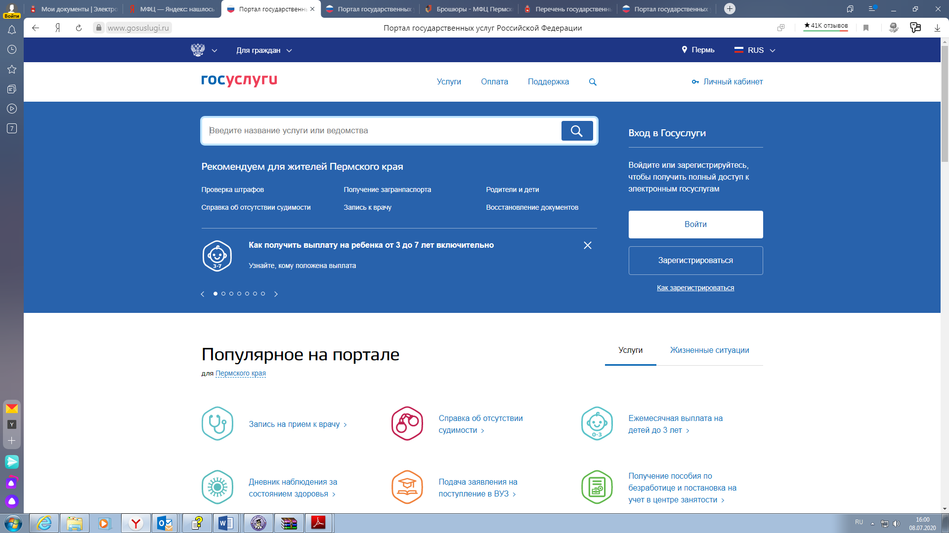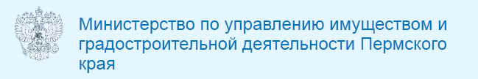
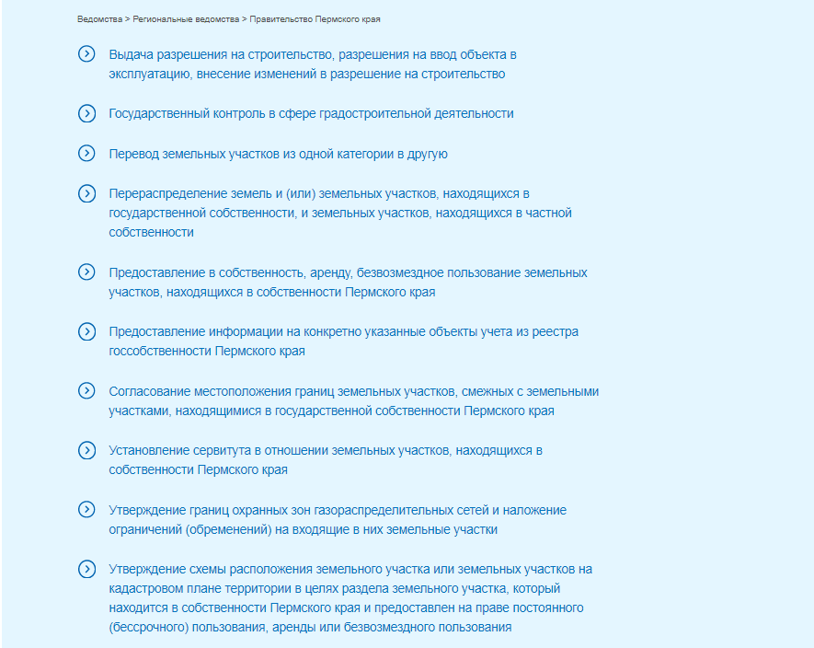

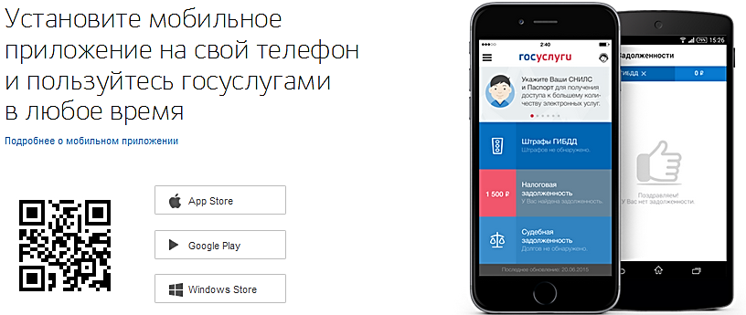

Государственные услуги, предоставляемые Министерством,
носят заявительный характер и предоставляются на безвозмездной основе.

По вопросам получения государственных услуг в электронном виде Вы можете проконсультироваться
у специалистов Министерства по управлению имуществом и градостроительной деятельности Пермского края
по следующим контактным телефонам:
- Выдача разрешения на строительство, разрешения на ввод объекта в эксплуатацию, внесение изменений в разрешение на строительство - (342) 211-04-15;
- Государственный контроль в сфере градостроительной деятельности – (342) 211-04-11;
- Перевод земельных участков из одной категории в другую - (342) 211-04-33, доп.1133; 1151; 1129;
- Перераспределение земель и (или) земельных участков, находящихся в государственной собственности, и земельных участков, находящихся в частной собственности – (342) 211-04-33, доп. 1128;
- Предоставление в собственность, аренду, безвозмездное пользование земельных участков, находящихся в собственности Пермского края – (342) 211-04-33, доп. 1128; 1132;
- Предоставление информации на конкретно указанные объекты учета из реестра госсобственности Пермского края - (342) 211-04-55 доп.1154; 1163;
- Согласование местоположения границ земельных участков, смежных с земельными участками, находящимися в государственной собственности Пермского края – (342) 211-04-33, доп.1133; 1151; 1129;
- Установление сервитута в отношении земельных участков, находящихся в собственности Пермского края (342) 211-04-32;
- Утверждение границ охранных зон газораспределительных сетей и наложение ограничений (обременений) на входящие в них земельные участки - (342) 211-04-33 доп.1134;
- Утверждение схемы расположения земельного участка или земельных участков на кадастровом плане территории в целях раздела земельного участка, который находится в собственности Пермского края и предоставлен на праве постоянного (бессрочного) пользования, аренды или безвозмездного пользования – (342) 211-04-33, доп.1133; 1151; 1129.

